Рабочий лист № 6
Оседлые, кочующие и перелётные птицы

Задание 1. Рассмотрите классификацию птиц и соедините названия групп с их определениями.
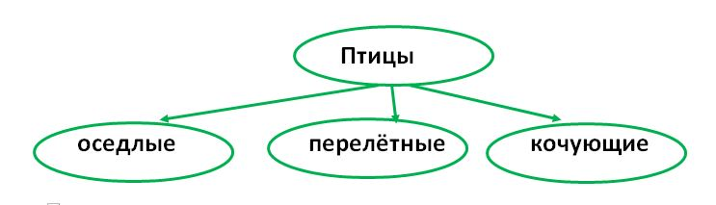

Птицы, которые могут справляться с большими расстояниями при перелёте в жаркие страны и не остаются на зиму в привычном месте обитания. | Птицы, которые постоянно перелетают с места на место в поисках пищи. | Птицы, которые на протяжении всего года остаются в той местности, в которой родились.

Задание 2. На Детской территории зоопарка найдите информацию о том, когда птицы улетают в тёплые края и когда возвращаются.
Заполните таблицу, ставя в нужную ячейку П (птицы прилетают) и У (птицы улетают).
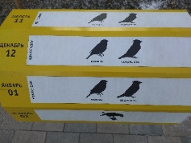

Перелётные птицы
птицы | месяцы
 | 08 | 09 | 10 | 11 | 12 | 01 | 03 | 04 | 05
стриж | У
кукушка | У
ласточка | У |  |  |  |  |  |  |  | П
трясогузка |  | У |  |  |  |  |  | П
журавль |  | У |  |  |  |  |  | П
лебедь |  |  | У |  |  |  |  | П
снегирь |  |  |  | П | П | П
свиристель |  |  |  | П | П | П
грач |  |  |  |  |  |  | П
скворец |  |  |  |  |  |  | П
жаворонок |  |  |  |  |  |  | П
дрозд |  |  |  |  |  |  |  | П
соловей |  |  |  |  |  |  |  |  | П
стриж |  |  |  |  |  |  |  |  | П

Используя данную таблицу, ответьте на вопросы.
Верные ответы выделены жирным шрифтом.
- Какая птица улетает раньше всех и возвращается позже всех? Ласточка.
Сколько месяцев эта птица находится в наших краях?
7 месяцев.

- Какие птицы являются кочующими?
Ячейки с названием этих птиц заштрихуйте карандашом.
Ячейки с верными ответами залиты серым цветом.

- Какая птица меньше других находится вдали от своей родины? Лебедь.

Задание 3. Используя информацию с вращающегося барабана «Перелётные птицы», узнайте птиц по силуэту и подпишите их. Верные ответы выделены жирным шрифтом.

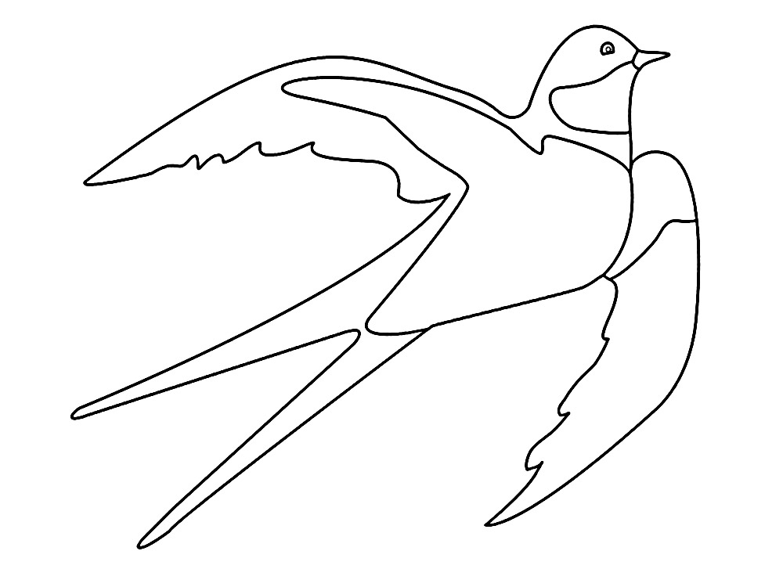 | 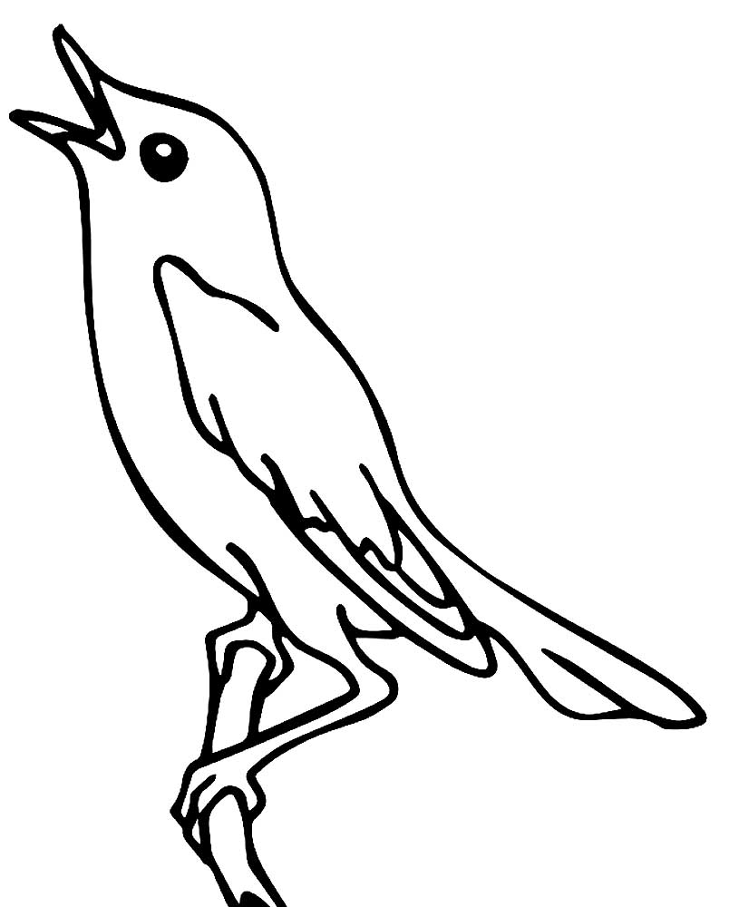 | 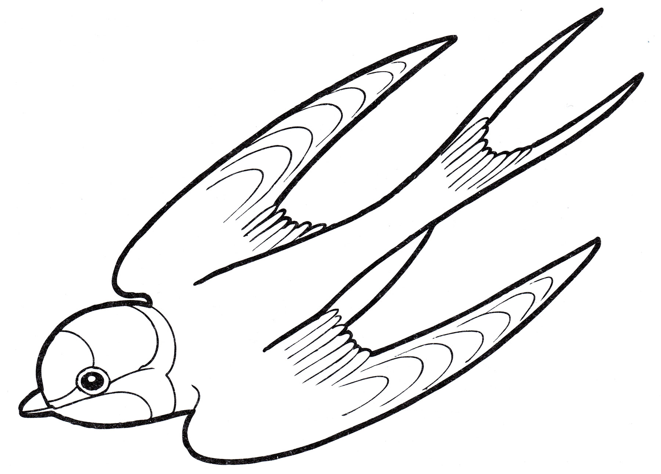
стриж | соловей | ласточка
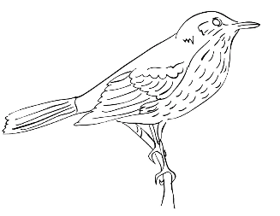 | 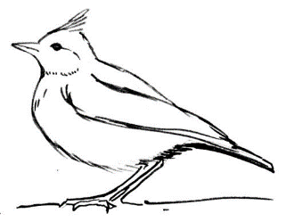 | 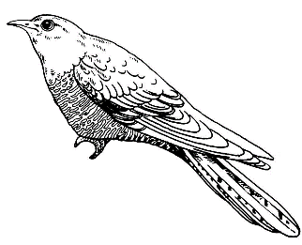
дрозд | жаворонок | кукушка
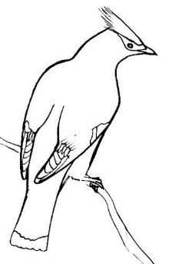 | 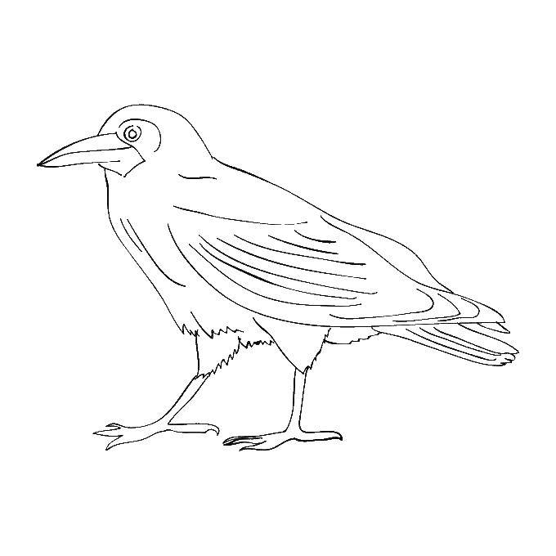 | 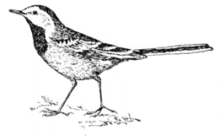
свиристель | грач | трясогузка
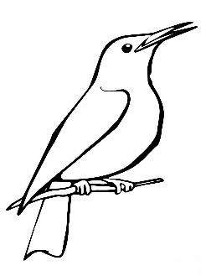 | 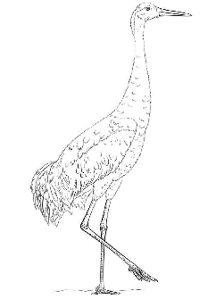 | 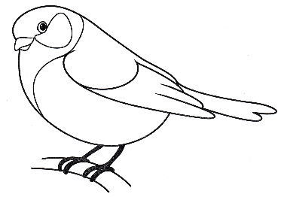
скворец | журавль | снегирь

Задание 4. Найдите на территории Детского зоопарка стенд «Птичьи перелеты».

Прочитайте информацию о почтовом голубе. Сколько дней и часов длился самый длинный перелёт почтового голубя?
Занесите данные в таблицу.

дней | часов
8 | 192

Сколько километров пролетел голубь за это время?
11265 км

Каким числом обозначено это расстояние? Нужный ответ подчеркните.

Однозначное, двузначное, четырёхзначное, пятизначное, шестизначное.

Сколько разных цифр использовалось для записи этого числа? Правильный ответ обведите в кружок.

1 2 3 4 5

Расположите использованные в записи числа цифры в порядке убывания.

6 5 2 1

Задание 5. Вернитесь к рабочему листу № 2. Найдите вольер с гусями на территории Детского зоопарка. Он располагается напротив барабана «Перелётные и кочующие птицы».

Завершите заполнение схемы-классификации «Гуси» в рабочем листе, заполните оставшийся блок.

